**PRÁCTICA 1.** Instalación de KDE

Para entregar, captura la pantalla de los puntos 6 y 13.

**6.** Instalamos el KDE.

Teclea: $ sudo apt-get install kubuntu-desktop

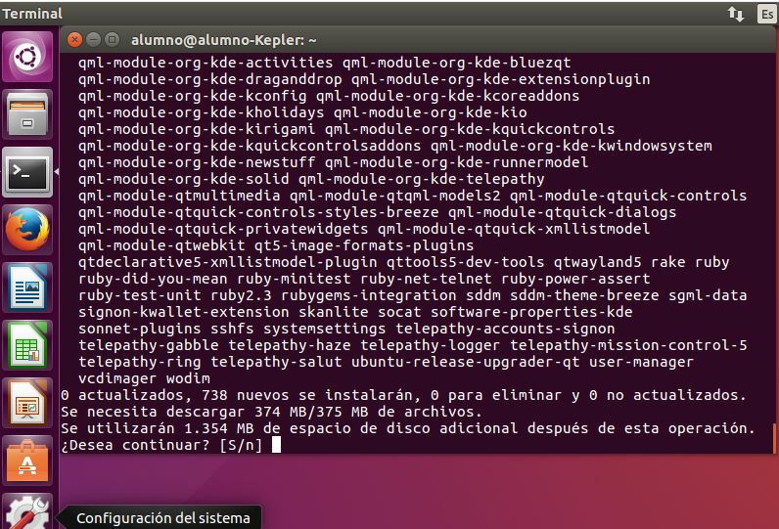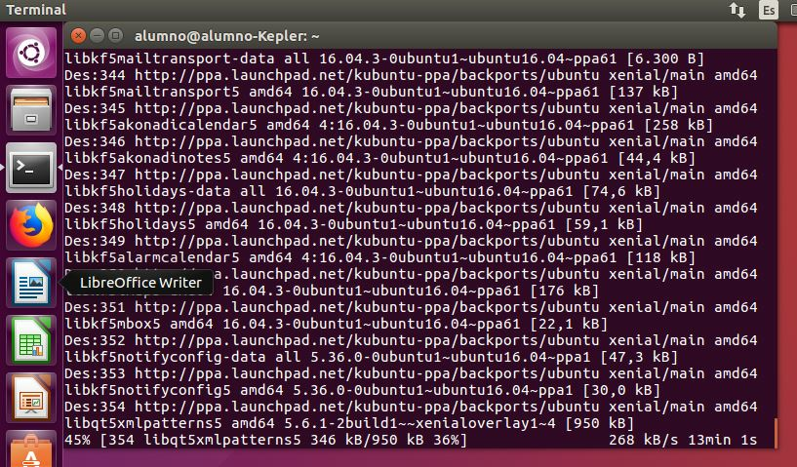

**13**. Explora el nuevo escritorio y analiza las diferencias con Unity.

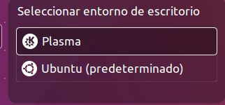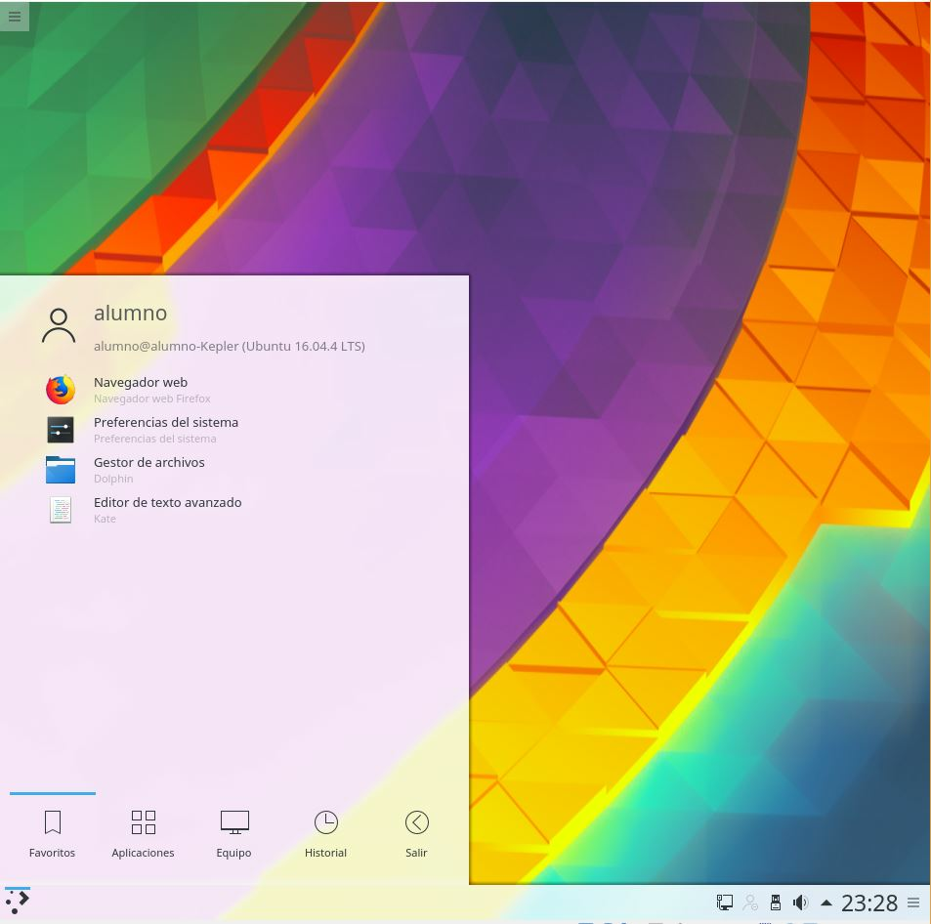

**PRÁCTICA 2.**

Gestión de archivos y directorios  
Esta práctica y la siguiente la vamos a hacer en la máquina Einstein. Para entregar, escribe los comandos que has escrito en los puntos 28, 32, 36 y 38.

15. Arranca la máquina Einstein.

16. Abre una terminal de comandos. Sería recomendable que una vez abierta anclaras al lanzador la aplicación.

17. Comprueba con un mandato en qué directorio te encuentras.

alumno@alumno-Einstein:~$ pwd

/home/alumno

18. Crea un directorio llamado efímero

alumno@alumno-Einstein:~$ mkdir efimero

19. Borra el directorio efímero

alumno@alumno-Einstein: ~$ rm -r /home/alumno/efimero

20. Crea un directorio que cuelgue de tu directorio $HOME llamado practica

alumno@alumno-Einstein:~$ mkdir /home/alumno/practica

21. Cámbiate al directorio practica

alumno@alumno-Einstein:~$ cd /home/alumno/practica

22. Crea dentro de ~/practica un nuevo directorio llamado arxius

alumno@alumno-Einstein:~/practica$ mkdir arxius

23. Sin moverte de donde estás, crea dentro del directorio arxius que acabas de crear un nuevo directorio llamado usuaris

alumno@alumno-Einstein:~/practica$ mkdir -p /home/alumno/practica/arxius/usuaris

24. Cámbiate al directorio usuaris

alumno@alumno-Einstein:~/practica$ cd /home/alumno/practica/arxius/usuaris

25. Sin moverte, copia el fichero /etc/passwd al directorio usuaris

alumno@alumno-Einstein:~/practica/arxius/usuaris$ cp /etc/passwd ./passwd

26. Vuélvelo a copiar pero esta vez cambiándole el nombre a users

alumno@alumno-Einstein:~/practica/arxius/usuaris$ cp /etc/passwd ./users

27. Crea un fichero con gedit (o nano o vi) llamado cuentas que contenga la siguiente información:

root

CicloM

CicloT

Alumno

Profesor

alumno@alumno-Einstein:~/practica/arxius/usuaris$ gedit cuentas

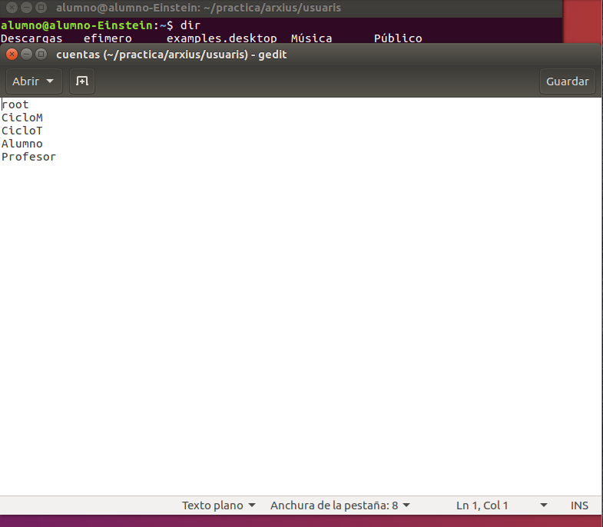

28. Visualiza el contenido del fichero.

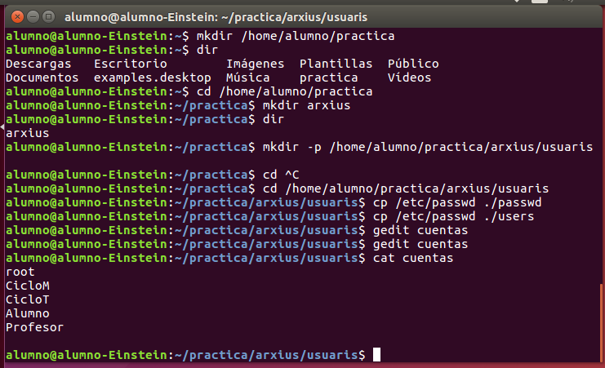

29. Mueve el fichero cuentas a tu directorio $HOME

alumno@alumno-Einstein:~/practica/arxius/usuaris$ mv -i /home/alumno/practica/arxius/usuaris/cuentas /home/alumno

30. Haz una copia al directorio /etc ¿qué sucede?

alumno@alumno-Einstein:~/practica/arxius/usuaris$ cp -i /home/alumno/cuentas /etc

cp: no se puede crear el fichero regular '/etc/cuentas': Permiso denegado

31. Repite el mandato anterior utilizando sudo

alumno@alumno-Einstein:~/practica/arxius/usuaris$ sudo su

[sudo] password for alumno:

root@alumno-Einstein:/home/alumno/practica/arxius/usuaris# cp -i /home/alumno/cuentas /etc

32. Estando en el directorio usuaris haz una copia del fichero cuentas (recuerda que se encuentra en $HOME) al directorio en el que estás (usuaris) cambiando el nombre del fichero a us1

root@alumno-Einstein:/home/alumno/practica/arxius/usuaris# cp -i /home/alumno/cuentas ./us1

33. Repite el mandato anterior con el nombre us2

root@alumno-Einstein:/home/alumno/practica/arxius/usuaris# cp -i /home/alumno/cuentas ./us2

34. Repite el mandato anterior con el nombre us3

root@alumno-Einstein:/home/alumno/practica/arxius/usuaris# cp -i /home/alumno/cuentas ./us3

35. Repite el mandato anterior con el nombre us4

root@alumno-Einstein:/home/alumno/practica/arxius/usuaris# cp -i /home/alumno/cuentas ./us4

36. Copia todos esos ficheros al directorio arxius con un único mandato.

root@alumno-Einstein:/home/alumno/practica/arxius/usuaris# cp /home/alumno/practica/arxius/usuaris/ {us1,us2,us3,us4} /home/alumno/practica/arxius

cp: se omite el directorio '/home/alumno/practica/arxius/usuaris/' (no se el motivo pero se copian igual)

37. Sitúate en el directorio $HOME

root@alumno-Einstein:/home/alumno/practica/arxius/usuaris# cd /home

38. Elimina el directorio arxius, con todos sus subdirectorios y ficheros con un único mandato.

root@alumno-Einstein:/home# rm -r /home/alumno/practica/arxius/

**PRÁCTICA 3.**

Operaciones avanzadas con ficheros y directorios.

Para entregar, escribe los comandos que has escrito en los puntos 39, 55 y 56.

39.Crea la siguiente estructura dentro de tu directorio $HOME, con un solo comando mkdir. Utiliza la ayuda.

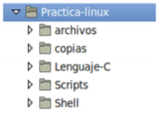

root@alumno-Einstein:/home# mkdir -p /home/practica-linux/{arcchivos,copias,Lenguaje-C,Scripts,Shell}

40. Estando en la carpeta archivos de nuestra estructura recién creada, crea las carpetas C y H dentro de Lenguaje-C con una sola orden mkdir.

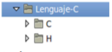

root@alumno-Einstein:/home/practica-linux# cd /home/practica-linux/Lenguaje-C

root@alumno-Einstein:/home/practica-linux/Lenguaje-C# mkdir -p {C,H}

41. Posiciónate en ~/Practica-linux

root@alumno-Einstein:/home/practica-linux/Lenguaje-C# cd /home/practica-linux/

42. Copia el archivo /usr/include/math.h al directorio actual

root@alumno-Einstein:/home/practica-linux# cp -i /usr/include/math.h /home/practica-linux/

43. Renombra el archivo copiado math.h a borrar.h

root@alumno-Einstein:/home/practica-linux# mv math.h borrar.h

44. Muestra en pantalla el contenido del archivo ¿Que mecanismo puedes utilizar para mostrar un archivo tan largo en pantalla?

root@alumno-Einstein:/home/practica-linux# cat borrar.h

45. Posiciónate en ~/, posiciónate en el directorio Shell, mueve el archivo borrar.h aquí.

root@alumno-Einstein:/home/practica-linux# cd

root@alumno-Einstein:~# mv /home/practica-linux/borrar.h /borrar.h

46. Borra el archivo borrar.h que acabas de mover.

root@alumno-Einstein:~# rm /borrar.h

47. Posiciónate en ~/, cambia de nombre el directorio Lenguaje-C por codigoC

root@alumno-Einstein:~# mv /home/practica-linux/Lenguaje-C /home/practica-linux/codigoC

48. Elimina el directorio Practica-linux y todo su contenido.

rm -r /home/practica-linux

49. Crea un directorio que cuelgue de tu directorio $HOME llamado practica`

rm -r /home/practica-linux

50. Cámbiate al directorio practica

cd /home/alumno/practica

51. Ejecuta el comando necesario para saber en qué directorio estás.

pwd

52. Crea un fichero (con vi o nano) llamado futbolistas que contenga la siguiente

información:

Ezequiel Garay

Gonzalo Guedes

Dani Parejo

Simone Zaza

Gabriel Paulista

Rodrigo Moreno

Neto Murara

**Escribir nano para invocar el edito, al guardar escribir todo el nombre del directorio y el nombre del fichero. /home/alumno/practica/futbolistas**

53. Visualiza el contenido del fichero

cat futbolistas **o** sort futbolistas

54. Ordena el fichero por el apellido y que la salida salga por pantalla.

sort futbolistas -k2

55. Ordena el fichero por el nombre y que la salida ordenada se almacene en un

fichero llamado ordenado.

uniq futbolistas ordenado

56. Sustituye (transforma) los espacios en blanco por intros (el intro es el

carácter \n), de manera que los apellidos aparezcan en la fila siguiente al

nombre y todos en una única columna. Transforma las minúsculas en

mayúsculas, ordénalos descendientemente y saca las 5 últimas líneas. Que la

salida sea la pantalla. Todo en una única línea de mandatos.

cat ordenado | tr ' ' '\n' | tr [:upper:] [:lower:] | tail -n 5

57. Crea un fichero (con vi o nano) llamado suplentes con la siguiente información:

Jaume Domenech

Carlos Soler

Santi Mina

58. Ejecuta los comandos necesarios en una sola línea de mandatos para saber el

número total de palabras que hay entre los dos ficheros futbolistas y suplentes

wc -l futbolistas suplentes

59. Cuenta las líneas del fichero futbolistas en los que aparece la cadena Pa.

60. Abre el Firefox (en el entorno gráfico) y descárgate de Internet un fichero en

formato zip. Guarda el archivo en ~/Descargas

61. Con el mandato unzip descomprime el archivo.+/

unzip /home/alumno/Descargas/Magisk-v16.0.zip

62. Elimina los ficheros del directorio practica.

rm -r /home/alumno/practica

63. Elimina el directorio practica.na

**PRÁCTICA 4.**

Agrupación y compresión de archivos.

Para entregar, escribe los comandos que has escrito en los puntos 72 y 74.

64. En tu directorio $HOME crea (con vi o nano) un fichero llamado alumnos que

contenga el nombre de al menos 5 compañeros (invéntate los nombres).

65. Comprime el fichero alumnos con el nombre de alumnos.gz

gzip alumnos

66. Descomprímelo.

gunzip alumnos

67. Haz una copia del fichero alumnos con el nombre alumnes

cp alumnos alumnes

68. Haz otra copia con el nombre students

cp alumnos students

69. Haz otra copia con el nombre etudiants

cp alumnos etudiants

70. Comprime el fichero students con el nombre students.bz2

bzip2 students

71. Descomprímelo.

bunzip2 students.bz2

72. Agrupa y comprime los 4 ficheros (alumnos, alumnes, students, etudiants) en

uno único que se llama clase.tar.bz2 (en un únicoclase.tar.bz2 alumnos alumnes students etudiants

73. Crea un directorio llamado clase

mkdir clase

74. Descomprime y desagrupa (en un único mandato) el fichero clase.tar.bz2

dentro del directorio clase (mira la ayuda, utiliza el parámetro –C)

tar xvjf clase.tar.bz2 -C /home/alumno/clase

75. Descomprime el fichero alumnos.gz en el escritorio.

76. Descomprime el fichero students.bz2 en el escritorio.

77. Borra el directorio clase (y su contenido) con un único mandato.

78. Borra los ficheros creados.

**PRÁCTICA 5.** Nombres de ficheros.

Para entregar, escribe el comando que has escrito en el punto 84.

79. El mandato date muestra la fecha. Admite varios parámetros. Mira la ayuda e

interpreta la siguiente orden: date +%d%b%y

13abr18

80. Crea un fichero y llámalo datos.

touch datos

81. A la hora de crear directorios, copiar ficheros, crear ficheros tar, etc,… , Linux

admite que los nombres de esos directorios o archivos tengan nombres variables,

es decir, que sean resultado de ejecutar un mandato. Eso se consigue haciendo

que Linux sustituya el nombre por el resultado de la ejecución de un comando

que se ha puesto entre comillas inversas (`). Las comillas inversas se sacan con

el acento abierto sobre un espacio en blanco.

82. Ejecuta el comando: cp datos copia_de_datos_a_`date +%d%b%y`

83. Ejecuta un ls y comprueba el resultado. 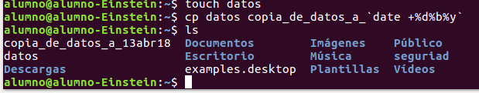

84. Si hoy fuera 25 de marzo de 2017 y nuestro usuario fuera pepe, repite la

operación anterior pero con el resultado

copia_de_datos_de_pepe_a_25mar17 (utiliza también el comando whoami,

además de date)

cp datos copia_de_datos_de_`whoami`_a_`date +%d%b%y`

PRÁCTICA 6. Copia de Seguridad

Para entregar, escribe los comandos que has escrito en los puntos 87 y 91.

85. Crea un fichero (con vi o nano) dentro de $HOME llamado nombre y que

contenga tu nombre en el interior del fichero.

86. Para hacer copias de seguridad utilizaremos el mandato tar y comprimiremos

con el compresor bz2 que es el que más comprime los directorios que queramos

copiar.

87. Empezamos por hacer una copia de seguridad total de los directorios /home

/root /etc con el comando tar. El nombre del fichero será

CopiaTotal_25mar17.tar.bz2 (donde la fecha indica el día de hoy, utiliza

`date`). Deja el fichero en /tmp. Vigila los privilegios a la hora de ejecutar el

comando.

Sudo su

tar -cvjf /tmp/CopiaTotal_`date +%d%b%y` /home/ /root/ /etc/

88. Vamos a simular una copia diferencial.

89. Cambia la fecha del sistema de manera que sean 2 días más tarde (al estar

utilizando máquina virtual con las guest additions, posiblemente haya que

cambiar la fecha en la máquina anfitrión).

90. Modifica el fichero nombre para que contenga un par de líneas más.

91. Vamos a guardar la nueva copia como CopiaDiferencial_27mar17.tar.bz2

también en /tmp. Utiliza el parámetro –N seguido de una fecha válida

(20170327, año-mes-dia). Investiga el funcionamiento.

tar cvjf /tmp/CopiaDiferencial_16abr18.tar.bz2 /home/ /root/ /etc/ -N 20180416

92. Restaura el fichero nombre de la copia de seguridad total. Hay que extraer sólo

ese fichero.

PRÁCTICA 7. Instalación Firefox 59 desde fichero tar.bz2

Para entregar, escribe el comando que has escrito en el punto 97.

93. Accede a la página oficial de Mozilla Firefox: http://www.mozilla.org/esES/firefox/new

94. Seguramente nos informará que tenemos la última versión instalada. Si es así lo que

haremos será instalar una versión en otro idioma.

95. Pulsa sobre el enlace de descarga una nueva copia y selecciona un idioma distinto al

que tengas instalado. pero en el cuadro de diálogo que aparece no selecciones abrir

con el Gestor de Archivadores sino pulsa en guardar como. (Le podríamos haber

dado en Abrir con… pero ya no tendría gracia la práctica…)

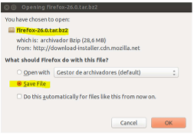

96. Nos guardará el archivo firefox-59.0.tar.bz2 en el directorio ~/Descargas

97. Descomprime el fichero descargado, utilizando el mandato tar, en el directorio

/opt (utiliza la opción -C /opt ).

Sudo su (requiere permisos)

tar xvjf /home/alumno/Descargas/firefox-59.0.tar.bz2 -C /opt

98. Ya están los programas listos para ejecutarse.

99. Accede al directorio /usr/bin

100. Dentro de ese directorio hay un enlace (acceso directo) al firefox. Copia (por si las

moscas) el fichero firefox a firefox.old. Realmente estamos haciendo una copia del

enlace (el acceso directo). Utiliza el sudo, pues en esa carpeta no tendrás permisos.

101. Elimina el enlace (el fichero) firefox de ese directorio. Utiliza el sudo.

102. Vamos a crear el nuevo enlace para que apunte a la nueva versión que tenemos (la

anterior no ha desaperecido). Ejecuta: sudo ln -s /opt/firefox/firefox

103. Si tienes el navegador abierto, ciérralo.

104. Ejecuta desde la línea de comandos el mandato firefox

105. Si todo ha ido bien nos debe iniciar la nueva versión (o el nuevo idioma).

106. Comprueba que desde el lanzador también accedes a la nueva versión.

107. Recuerda eliminar del directorio ~/Descargas el fichero firefox-59.0.tar.bz2